**Занятие № 2.**

**1. Аэродинамические силы, действующие на элемент лопасти.**

Элемент лопасти обтекается потоком воздуха подобно профилю крыла (*рис. 62, а*).

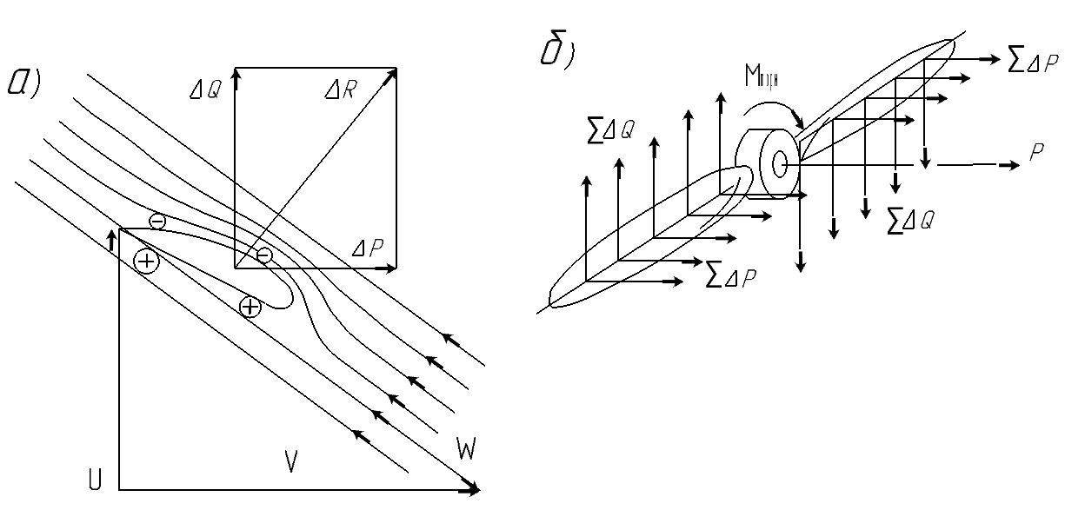

*Рис.62. Аэродинамические силы воздушного винта.*

Со стороны рабочей поверхности лопасти давление в потоке воздуха повышается, а со стороны спинки лопасти – понижается. В результате действия разности давлений и сил трения возникает полная аэродинамическая сила элемента лопасти винта . Проекция этой силы на плоскость вращения винта препятствует вращению винта и поэтому называется элементарной силой сопротивления вращению . Проекция  на направление полета называется элементарной силой тяги . Таким образом, каждый элемент лопасти создает две элементарные аэродинамические силы: элементарную силу сопротивления вращению  и элементарную силу тяги .

**2. Сила тяги и момент сопротивления вращения винта.**

На винт в целом действуют две системы сил (*рис. 62, б*). Система элементарных сил тяги приводится к равнодействующей, направленной по оси вращения винта в сторону полёта. Эта равнодействующая и является силой тяги винта.

Сила тяга воздушного винта вычисляется по формуле

,

где  - сила тяги, ;

 - коэффициент силы тяги, зависящий от угла атаки лопастей и их формы; он определяется экспериментально, является безразмерной величиной;

 - плотность воздуха, ;

 - частота вращения воздушного винта, ;

 - диаметр винта, .

При постоянной частоте вращения сила тяги ВВ зависит от высоты и скорости полёта, т.к. изменение высоты полёта вызывает изменение плотности , а изменение скорости полёта – коэффициент силы тяги .

Характеристика ВВ для тяги выражает зависимость силы тяги от скорости полёта для данной частоты вращения ВВ на данной высоте полёта.

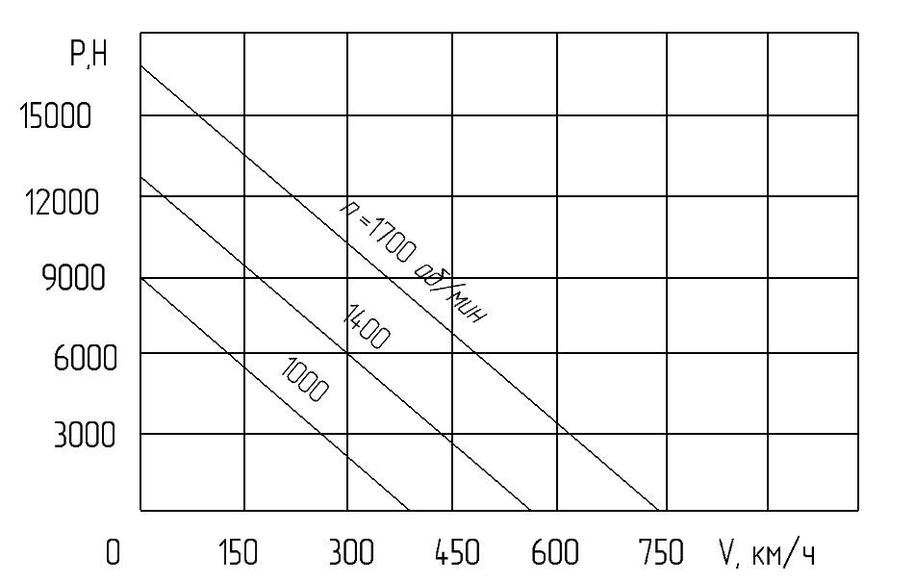

*Рис.63. Характеристика ВВ для тяги.*

Обычно её строят для высоты , и в одной системе координат вычерчивают несколько характеристик. Для других высот тяга воздушного винта



где  - сила тяги, определённая по характеристике для  при заданной

скорости полёта и данной частоте вращения винта;

 - относительная плотность, определяется по таблице СА.

Система элементарных сил сопротивления вращению приводится к паре сил, препятствующей вращению винта. Момент этой пары сил называется моментом торможения  или моментом сопротивления вращению.

**3. Совместная работа воздушного винта и двигателя, «тяжелый» и «легкий» винт.**

*Понятие о «лёгком» и «тяжёлом» винте.* Постоянство частоты вращения винта свидетельствует о том, что  воздушного винта равен  двигателя. Уменьшение частоты вращения винта означает, что , т.е. винт для двигателя «тяжелый», а увеличение частоты вращения винта – что , т.е. винт для двигателя «легкий».

*Совместная работа винта и двигателя.*

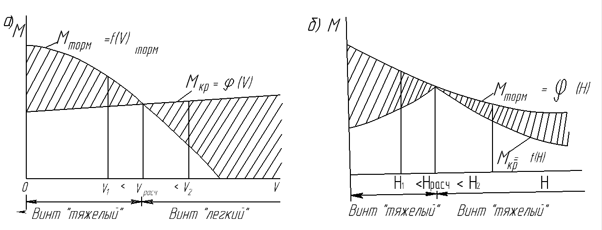

*Рис.64. Совместная работа винта и двигателя.*

Крутящий момент двигателя  почти не зависит от скорости полета, в то время как момент сопротивления вращению  с увеличением скорости уменьшается (*рис. 64, а*), т.к. при  уменьшается углы атаки лопастей. При некоторой скорости полёта, называемой расчетной , момент торможения винта и крутящий момент двигателя равны , следовательно винт соответствует мощности двигателя. При  момент  оказывается больше момента , винт становится для двигателя «тяжелым», при скорости  момент  оказывается меньше , винт становится для двигателя «легким».

На совместную работу винта и двигателя оказывает влияние и высота полета (*рис. 64, б*). Винт подбирают для расчетной высоты полета , поэтому , т.е винт соответствует мощности двигателя. При . и . винт становится для двигателя «тяжелым».

**4. Винты фиксированного шага (ВФШ) и изменяемого шага (ВИШ).**

Лопасти винта фиксированного шага (ВФШ) жестко соединены со втулкой, поэтому установочные углы сечений лопастей постоянны, . Основной недостаток ВФШ состоит в том, что соответствие винта мощности двигателя обеспечивается только на расчетном режиме при  и . На всех других скоростях и высотах полета ВФШ оказывается для двигателя «легким» и «тяжелым», а это препятствует полному использованию мощности двигателя.

Лопасти винта изменяемого шага (ВИШ). Имеют возможность изменять в полете установочные углы  и за счет этого сохранять соответствие винта мощности двигателя на всех скоростях и высотах лётного диапазона. Если из-за увеличения скорости полета  уменьшается, то лопасти ВИШ автоматически поворачиваются в сторону увеличения угла , т.е. ВИШ переходит на большой шаг, «затяжеляется» (*рис. 65, б*).

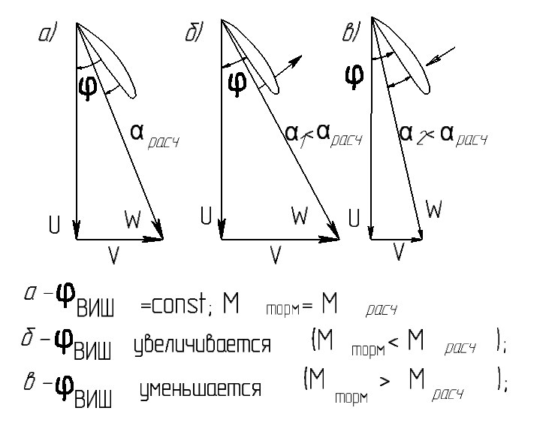

*Рис.65. Принцип действия ВИШ.*

Если же  увеличивается, то лопасти ВИШ автоматически уменьшают установочный угол , т.е. ВИШ переходит на малый шаг, «облегчается» (*рис. 65, в*). Так как на всех режимах полета сохраняется равенство , это и обеспечивает полное использование мощности двигателя.

За счет применения винтов изменяемого шага значительно улучшаются летные характеристики самолёта и повышается экономичность. Вертикальная скорость при подъёме увеличивается на , потолок самолёта повышается на , дальность и продолжительность полёта увеличиваются на , длина и время разбега сокращаются на , а полезная нагрузка увеличивается на 

На всех современных самолетах устанавливаются ВИШ. Они имеют следующие разновидности: флюгерные, реверсивные, соосные, туннельные (*рис. 66*).

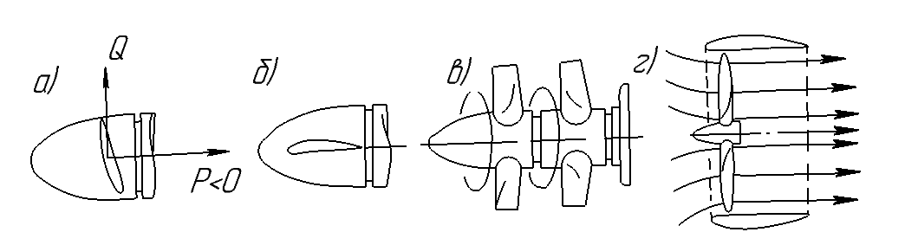

*Рис.66. Современные воздушные винты.*

Флюгерным называется ВИШ, лопасти которого могут устанавливаться в направлении полёта. Сопротивление зафлюгированного винта значительно меньше, чем самовращающегося. У многодвигательных самолётов с разнесёнными двигателями отказ двигателя сопровождается возникновением заворачивающего момента. Флюгированием винта можно этот момент уменьшить. Флюгерные винты применяются очень широко на самолётах ГА.

Реверсивным считается ВИШ, лопасти которого могут устанавливаться на малые или отрицательные  и создают при этом отрицательную тягу. Применение реверсивных винтов значительно сокращает длину пробега.

Соосные винты состоят из двух ВИШ, расположенных друг за другом, вращающихся в разные стороны вокруг общей геометрической оси. Соосные винт имеет высокий к.п.д., так как отсутствуют потери энергии на закрутку потока за винтами. Второе преимущество соосных винтов состоит в том, что уравновешиваются реактивный и гироскопический моменты. Соосные винты установлены на самолётах Ту-114, Ан-22, Ан-170. Они впервые были применены А. Г. Уфимцевым в 1910г.

Туннельным называется винт, помещенный в профилированное кольцо – туннель. Эти винты имеют более высокий к.п.д. за счёт уменьшения потерь энергии на отбрасывание струи. они используются на самолётах вертикального взлёта и посадки.

Примером ВИШ могут служить винты АВ-72 конструкции Жданова, установленные на самолёте Ан-24. Это четырёхлопастные тянущие флюгерные, реверсивные винты. Установочный угол флюгирования , а реверса тяги - .